УПРАВЛЕНИЕ ОБРАЗОВАНИЯ АДМИНИСТРАЦИИ КУРАГИНСКОГО РАЙОНА
МУНИЦИПАЛЬНОЕ КАЗЕННОЕ ОБЩЕОБРАЗОВАТЕЛЬНОЕ УЧРЕЖДЕНИЕ
ЧЕРЕМШАНСКАЯ СРЕДНЯЯ ОБЩЕОБРАЗОВАТЕЛЬНАЯ ШКОЛА №20

Технология деятельностного метода обучения

ИЗ ОПЫТА РАБОТЫ ШКОЛЬНОЙ ПЛОЩАДКИ

С. ЧЕРЕМШАНКА
2012

СОДЕРЖАНИЕ

- Введение………………………………………………......................................................3
- Образовательные технологии………..…………………………………..........................6
- Педагогическая мастерская…………………………………………………………....…11
  - Урок математики в 1 классе…………………………………………………..…...…11
  - Урок русского языка в 6 классе………………………………………………..…….20
  - Урок русского языка в 8 классе………………………………………………….…..29
  - Урок технологии в 5 классе…………………………………………………….….…34
  - Урок речевого творчества………………………………………………………..…..47
  - Зачет по физике в 8 классе ..…………………………………………………………51
- Заключение…………………………………………………………………………….…..59
- Приложения……………………………………………………………………………….60
  - Избирательные возможности учащихся в условиях вариативного образовательного процесса……………………………………………………………………………….60
  - Таксономия целей обучения…………………………………………………………61
  - Типы уроков деятельностной направленности…………………………………….63
- Список литературы………………………………………………………………….……64

ВВЕДЕНИЕ
Современное состояние педагогической деятельности характеризуется переходом к работе по федеральным государственным образовательным стандартам, которые выдвигают новые социальные требования к системе школьного обучения. Какой должна быть школа, чтобы выполнить задачу, поставленную перед ней государством? Введение ФГОС - это новый, по сути, революционный этап модернизации российского образования.
В ФГОС выделены направления, реализуя которые, мы сможем достичь результатов, определенных стандартом:
- Приведение ресурсной и материально-технической базы школы в соответствие с требованиями, изложенными в ФГОС. Это одно из главных условий, от выполнения которого зависит решение задач нового стандарта.
- Подготовка будущего учителя к работе в принципиально новой системе образования и переподготовка учителей со сложившейся системой работы.
Для педагогов со сложившейся системой работы, особенно для успешных, главная причина профессиональных неврозов - неопределенность. Задачи поставлены новые, а как их решать - не сказано. Необходимость изменения своей профессиональной деятельности и ведет к стрессу. У молодых же специалистов еще не сложились стереотипы, которые трудно разрушать. Они более мобильны и быстрее адаптируются к происходящим изменениям.
В школу должен прийти новый учитель, с новым мышлением, способный реализовать задачи, выдвинутые ФГОС.
Актуальные вопросы введения ФГОС:
  - Новые требования к образовательным результатам задают новые целевые ориентиры. Для достижения результатов требуется новый педагогический инструментарий. Сделать это старыми педагогическими способами невозможно, а это значит, что педагогам надо не только поменять элементы педагогической системы, но и пересмотреть всю систему своей деятельности, научиться проектировать урок в логике учебной деятельности: ситуация - проблема - задача - результат.
  - Основа стандарта - системно-деятельностный подход в обучении. Это заставляет пересмотреть способы взаимодействия с учеником в познавательном процессе. Целью обучения становится не передача определенной суммы знаний, а создание условий для максимального развития индивидуальности ребенка, его способностей, склонностей, интересов. Содержание образования в связи с этим отбирается на основе выделения компетенций, которые необходимы каждому человеку. Соответственно вычленяются проблемы, которые ученик должен научиться решать, и учебный материал группируется вокруг этих проблем. Меняется и роль учителя: из "транслятора" информации он превращается в организатора деятельности ученика. Соответственно и ученик не просто сидит, слушает и воспроизводит полученную информацию на уроке, а становится активным участником по приобретению и освоению этой информации. Ученик должен стать субъектом деятельности. В концепции ФГОС осуществляется "перенос акцента с изучения основ наук на обеспечение развития универсальных учебных действий на материале основ наук". Педагог и психолог В.В. Давыдов писал: "Давно уже пора сменить цель образования - не просто давать практические навыки, а учить учиться". Концепцией ФГОС фиксированного содержания образования не предусмотрено, ученик формирует его сам в процессе учения, и учитель должен идти от потребностей ученика в той или иной информации, а не к ученику: "Возьми мои знания!". Учитель должен строить урок так, чтобы он учил решать проблемы.
  - С определением новых образовательных результатов (личностных, метапредметных и предметных) встает вопрос об организации контрольно - оценочной деятельности. Эффективная оценочная деятельность учителя предполагает наличие следующих компетентностей:
- умение выбирать и применять современные образовательные технологии и технологии оценки, адекватные поставленным целям (технология "Портфолио", технология оценивания учебных достижений учащихся и др.);
- корректно применять разнообразные оценочные шкалы и процедуры (комплексная итоговая работа, уровневый подход к представлению планируемых результатов и др.);
- формировать оценочную самостоятельность учащихся.
Новое понимание образовательных результатов определяет необходимость обновления традиционной оценочной деятельности учителя.
4. Основой для достижения личностных и метапредметных результатов является организация внеурочной деятельности. За счет нее расширяется пространство взаимодействия участников образовательного процесса, появляется возможность для организации проектной и поисковой работы. Внеурочная деятельность позволяет создать условия для овладения учеником другими неучебными видами деятельности, которые научат его решать проблемы, развивать свои индивидуальные способности и возможности. Российский психолог А.Н. Леонтьев говорил: "Горе нашего образования заключается в том, что в нашем образовании наблюдается обнищание души при обогащении информацией".
Стремительные изменения в обществе и экономике требуют от человека умения быстро адаптироваться к новым условиям, находить оптимальные решения сложных вопросов, проявляя гибкость и творчество, не теряться в ситуации неопределенности, уметь налаживать эффективные коммуникации с разными людьми и при этом оставаться нравственным. Задача современной школы - подготовить выпускника, обладающего необходимым набором современных знаний, умений и качеств, позволяющих ему уверенно чувствовать себя в самостоятельной жизни.

Образовательные технологии
Важно не просто накормить голодного рыбой, главное — научить его ловить её. Если вы дадите ему рыбу, то поможете только один раз, а если научите ловить, то накормите на всю жизнь!
Термин «образовательная технология» стал использоваться как научное понятие сравнительно недавно и представляет собой совокупность средств и способов осуществления образовательного процесса с получением гарантированного результата.
При этом само слово «технология» происходит от двух греческих слов: techne — «искусств», «ремесло», «мастерство» и logos — «понятие», «учение», «наука». Ещё А.С. Макаренко указывал на необходимость переноса технологической точности в педагогику, подчёркивая, что педагогическое производство никогда не строилось по технологической логике, а создавалось всегда по логике моральной проповеди. Он считал, что именно поэтому у нас отсутствуют все важные отделы педагогического производства: технологический процесс, учёт операций, конструкторская работа, применение кондукторов и приспособлений, нормирование, контроль, допуски и браковка.
Таким образом, образовательная технология призвана максимально точно, целенаправленно, планомерно, в соответствии с заранее заданными критериями достичь гарантированного результата обучения — и в этом её главное преимущество перед методикой преподавания. Точность и гарантированность образовательных результатов связаны с тем, что технология выходит на более детальный уровень управления действиями и операциями учебной деятельности по сравнению с методикой.
Распространено мнение, что внедрение новых образовательных технологий пробуксовывает из-за педагогического консерватизма. В то время как это происходит по иным причинам:
. • отсутствие понятного для учителя технологического описания;
- недостаточность дидактического сопровождения и его преемственность;
- отсутствие качественной подготовки учителей по использованию технологии.
Как раз наоборот, внедрение образовательных технологий становится своего рода модой школьной администрации и педагогических коллективов, что, с одной стороны, является позитивным свидетельством стремления к инновациям, а с другой — тревожным фактом: не зная отчётливо, какой именно инструмент используешь, невозможно получить желаемый результат.
Выбор, внедрение и трансляция образовательных технологий должны строиться на основании глубокого анализа их целевой направленности, содержания комплекса образовательных инструментов в соотношении с их влиянием на развитие личности ребёнка. В настоящий момент в массовой школьной практике выбор образовательных технологий происходит чаще всего из-за простого стремления ко всему новому, а критериями являются организационно-педагогические условия их реализации, например:
- есть учитель, который прошёл курс обучения по освоению технологии;
- в технологии разработан комплект учебников для всех ступеней школьного образования;
- подготовлено много красочных учебных пособий (учебники, рабочие тетради, задачники и т.д.);
- в технологии представлены учебники для большинства школьных предметов;
- слышали, что по технологии дети имеют хорошие результаты в академической успеваемости учеников;
- технология новая и относится к развивающему обучению и т.д.
Можно с уверенностью констатировать, что выбор образовательных технологий целиком основан на внешних критериях по отношению к познавательному опыту школьников. Таким образом, упускается из детального рассмотрения сторона собственно учения.
Здесь уместно вернуться к эпиграфу. Заметим, что в использованной метафоре про голодного и рыбу обращается внимание лишь на чрезвычайную важность в различении определённых видов помощи (ребёнку): дать рыбу и научить её ловить. Применительно к рассмотрению стратегий осуществления деятельности это можно сделать, как минимум, четырьмя различными вариантами:
Дать рыбу и не обучать ловле.
Учить голодного ловле.
Накормить, а потом учить ловле.
Учить ловле и одновременно кормить.
Именно детальное рассмотрение различных комбинаций действий в каждом конкретном случае приводит к оптимизации деятельности и эффективному результату.
Для ещё большей оптимизации образовательных технологий с точки зрения организации познавательных процессов и механизмов познавательной деятельности разработаны несколько типов уроков и ряд образовательных технологий, предполагающих принципиально иной подход в обучении: «внешнее через внутреннее».
Это требует проявления и затем учёта уже имеющегося опыта у ученика (в большинстве случаев он уже много знает и умеет), например, как он читает книгу, осваивает правило, решает задачу, выполняет упражнения, исследует, пишет сочинение, создаёт поэтический текст и т.д. На его основе происходит осознание того, как была организована деятельность, выявляются критерии её эффективности, успешные и неуспешные действия.
Логику организации такого урока и примерный вариант этапов его реализации отражает приведённая ниже схема.
Урок по развитию познавательных стратегий:
Целеполагание учителем и учениками.
Актуализация опыта /проявление стратегии.
О.С. по содержанию.
Рефлексия стратегии.
Анализ эффективности стратегии, обобщение.
Развитие стратегии: обмен элементов или целиком.
Опыт использования стратегии.
Итоговое обобщение и контроль.
Анализируя приведённые этапы, легко заметить, что данный тип урока уже с самого начала предполагает согласование целей учителя и ученика — меняется смысл и сущность обратной связи (она направлена не только на содержание деятельности, но и на способы и стратегии её реализации). В ходе урока осуществляется развитие и коррекция стратегии: могут быть пересмотрены различные элементы, изменён порядок различных операций и действий, осуществляется обмен стратегиями или их наиболее эффективными элементами. После значительного обогащения познавательных стратегий ученики получают возможность использовать их в новых условиях и содержании.
Для учеников начальной школы разработана упрощённая модель:
Целеполагание учителем и учениками.
Выбор ориентира успешной деятельности.
Актуализация опыта / учебная деятельность.
О.С. по содержанию.
Рефлексия деятельности по листу анализа.
Развитие стратегии: обмен элементов или целиком.
Опыт использования стратегии.
Итоговый контроль.
Такой способ организации урока предполагает выбор ориентира предстоящей деятельности, затем организацию на его основе самой деятельности с последующим анализом и коррекцией стратегии её реализации. В такой модели осуществляемая первоначальная ориентировка носит неформальный характер, позволяет ученику задуматься о том, как будет строиться их познавательная деятельность и дальнейшее обучение. Таким образом, технология уже изначально предполагает принципиально иной уровень познавательной активности ребёнка.
Также разработан ряд образовательных технологий на основе эффективных познавательных стратегий, которые объединяют целый комплекс специально организованных уроков (например, по развитию грамотности, развитию речи и т.д.).
Главное достоинство разрабатываемой технологии — то, что она позволяет развивать способность учеников к обучению в целом, приводит их в конечном итоге к самоорганизации, самообучению, саморазвитию. А учитель не просто направляет учеников, а помогает им управлять качеством собственного обучения.
Подводя итог сказанному, важно отметить, что большинство современных образовательных технологий легко проникают друг в друга и сочетаются. С одной стороны, иногда это может приводить к негативным последствиям. Если учитель глубоко не владеет какой-либо технологией, а лишь использует её фрагментарно, он часто не получает желаемых результатов, а лишь создаёт иллюзию разнообразия и собственного профессионализма. Например, если авторитарный учитель, работая преимущественно в зуновской модели, начинает использовать приёмы проблемного обучения, то в результате получается неудачная пародия, а в глазах молодых специалистов, таким образом, происходит профанация метода. С другой стороны, каждая конкретная образовательная ситуация обычно требует в своём развитии принципиально отличающихся технологий. Например, в рамках адаптивной модели школы педагоги имеют дело с учениками, утратившими интерес к обучению и имеющими серьёзные пробелы в знаниях (а некоторые из них и вовсе не посещали школу несколько лет). Возникает вопрос, какова должна быть преемственность образовательных технологий? Скорее всего, в начале обучения могут быть выбраны технологии группового интерактивного обучения в сочетании с гальперинскими приёмами, а затем — комбинация зуновских технологий с эвристическими методами. И лишь потом на созданной базе имеет смысл использовать технологии проблемного обучения с технологией целенаправленного развития познавательных стратегий. Конечно, подобную комбинацию технологий может обеспечить только профессионал очень высокого уровня, что приводит нас к мысли о необходимости коренного пересмотра подготовки современного учителя с практической точки зрения.
Личностно-ориентированное образование должно быть реализовано не только для ученика, но и для педагога. Изложенный здесь подход анализа и моделирования педагогической технологии позволяет осознать каждому педагогу собственную технологию обучения, которую он реализует, оптимизировать её и развить.

ПЕДАГОГИЧЕСКАЯ МАСТЕРСКАЯ
Урок-сказка по математике
1 класс
Якушева Ирина Алексеевна
Тема: Закрепление понятий «больше», «меньше» и «равно».
Цели:
- закрепить знания учащимися понятий «больше», «меньше» и «столько же»;
- формировать умение сравнивать числа;
- учить детей различать геометрические фигуры;
- развивать внимание, воображение, память

У. Урок у нас сегодня необычный - математика в сказке. К нам в гости пришёл замечательный детский поэт и писатель К. И. Чуковский. (Учитель показывает портрет писателя.)
У. Какие сказки К. И. Чуковского вы знаете?
У. Сегодня Корней Иванович принёс с собой одну из известных вам сказок. Название этой сказки зашифровано.
У. Глядя на выражение, скажите, что будет в целой части?
(С обратной стороны фигур записаны буквы - М У Х А)
У. Как же называется эта сказка?
Д. «Мука-Цокотуха».
У. Итак, сказка начинается:

Муха, Муха, Цокотуха,
Позолоченное брюхо!
Муха по полю пошла,
Муха денежку нашла.
У. А какую денежку она нашла вы узнаете, когда посчитаете до 10 и обратно..
(Дети считают, учитель останавливает их на числе «1».)
Д. Муха нашла 1 копеечку.
У. Пошла Муха на базар
И купила самовар.
Вот какой самовар она приобрела. (Учитель показывает самовар). Чтобы самовар закипел, ответьте на вопрос: «Хватит ли монеток, чтобы купить сушки к чаю, если за одну сушку надо заплатить одну монетку?»

(На доске съемные картинки монет и сушек)
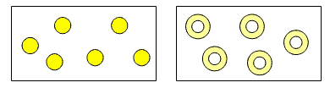

Дети устанавливают взаимно однозначное соответствие, записывают в тетрадь 6 > 5.

У. Самовар «вскипел», угощение готово. Сказка продолжается.
Приходите тараканы,
Я вас чаем угощу!
Сколько же тараканов пришло пить чай, вы узнаете, если сосчитаете, сколько треугольников.
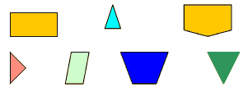

Д. Треугольников 3, значит тараканов столько же.

У. Тараканы прибегали
Все стаканы выпивали.

Сколько стаканов?

Д. Стаканов столько же, сколько и тараканов.
У. Запишите равенство.
(Дети записывают: 3 = 3)

У. А букашки по три чашки
С молоком и крендельком.
Нынче Муха-Цокотуха
Именинница!
У. У букашечек по три чашки. Они все разноцветные. Красная чашка больше желтой, желтая чашка больше зеленой. Какого цвета будет самая маленькая чашка?
Д. Зеленая.
У. Приходили к Мухе блошки,
Приносили ей сапожки.
А сапожки не простые –
В них застежки золотые.

Вот какие сапожки. Красивые? (Учитель показывает сапожки)
Давайте посчитаем, сколько застежек на каждом сапожке. А на двух?
Д. На одном сапожке 7 застежек, на другом столько же.
У. Запишите равенство.
(Дети записывают: 7 = 7)

У. Приходила к Мухе
Бабушка-пчела,
Мухе-Цокотухе
Меду принесла.

Обведите ту банку, где меда больше.
У детей в тетрадях нарисованы банки с медом. Дети обводят ту, в которой меда больше.
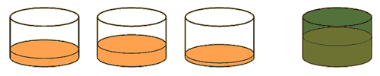

У. Бабочка-красавица,
Кушайте варенье!
Или вам не нравится
Наше угощенье?
У. Давайте поищем бабочку глазками.
У. Вот она , на цветке у окна. (учитель берет бабочку.) Да тут она не одна. Все они какие-то неяркие, белые. Давайте их раскрасим.
(Дети раскрашивают бабочек.)

У. Кто знает, как бабочка пробует еду?
У. Бабочка пробует еду (сок, нектар) не хоботком, а средними лапками, а сосет уже хоботком. Эти сведения из книги «Занимательная энтомология». Энтомология – наука о насекомых.
У. Вы хотите узнать, какое варенье было у Мухи?
У. Если продолжим ряд с фигурами, выявив закономерность, то узнаете об этом.
Дети самостоятельно работают в тетрадях.



Учитель на доску вывешивает «ключ» к разгадке.
- малиновое
- клубничное
- вишневое

У. Каким вареньем Муха угощала Бабочку?
Д. Муха угощала Бабочку вишневым вареньем.
У. Выполните штриховку по заданию:
 квадраты
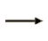треугольники
круги

ФИЗКУЛЬТМИНУТКА
У. Вдруг какой-то старичок-Паучок
Нашу Муху в уголок поволок
Хочет бедную убить,
Цокотуху погубить.
«Дорогие гости, помогите!
Паука-злодея зарубите!
И кормила я вас, и поила я вас,
Не покиньте меня в мой последний час!»

Но жуки-червяки испугался, (Дети изображают испуг.)
По углам, по щелям разбежалися (Раздежались по классу.)
Тараканы под диваны, а козявочки – под лавочки.(Спрятались под парты.)
А букашки под кровать – не желают воевать. (Выглядывают из – под парт.)
И никто даже с места не сдвинется: (Возвращаются на свои места.)
Пропадай-погибай именинница!

У. А злодей-то не шутит,
Руки-ноги он Мухе веревками крутит…

В ваших тетрадях линии. Обведите красным карандашом самую длинную. Представьте, что это та верёвка, которой паук связывал муху.

У. Зубы острые в самое сердце вонзает.
Вдруг откуда-то летит
Маленький Комарик.
И в руке его
Маленький фонарик.

(На доске рисунок фонарика)

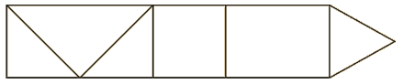
У. Какие геометрические фигуры узнали?
У. Сколько треугольников? Прямоугольников? Чего больше?
Запишите неравенство. Прочитайте его.

У. Где убийца, где злодей?
Не боюсь его когтей!

У.Спасти Муху можно, если верно соединить числа на паутине в порядке возрастания.
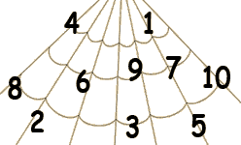

Один ученик у доски выполняет задание. Остальные следят.

У. Муха спасена. Все веселятся.

Тут букашки и козявки
Выползают из-под лавки: (Все встают из – за парт)
«Слава, слава Комару –
Победителю!» (Говорят хором.)
Музыканты прибежали, (Бег на месте)
В барабаны застучали.
Бом! Бом! Бом! Бом! (Имитируют игру на барабане)
Пляшет Муха с Комаром! (Танцуют)
Нынче Муха-Цокотуха
Именинница!

Итоги:
Вот закончилась сказка, подошел к концу и наш урок. Он вам понравился?

Закройте глазки на минутку и вспомните все, что было на этом уроке, какие задания мы выполняли, с чем работали. Спасибо за работу. Мне с вами было

Урок русского языка в 8 классе
Провела учитель МКОУ Черемшанская СОШ № 20 Догаева Н.В.
Технологическая карта урока.
Тема урока: «Стили речи».
Тип урока: Урок-практикум по развитию речи. Интегрированный (русский язык, экология)
Цели:

Образовательная | Развивающая | Воспитательная
Систематизировать и обобщить знания о художественном, публицистическом и научном стилях речи.  Познакомить учащихся с энерго-информационными свойствами воды. | Формирование и развитие умения определять тему, идею, основную мысль и стиль текста, находить его стилевые особенности.  Формирование представления о воде как об источнике и хранителе информации, получаемой ею из внешнего мира. | Способствовать формированию навыков взаимодействия друг с другом при решении учебных задач.  Способствовать воспитанию уважительного отношения к природе и её тайнам.
Задачи. Планируемый результат и уровни усвоения. Компетенции.

Учебно-познавательная |  |  | Коммуникативные | Нравственные | Информационная
Базовый уровень | Высокий уровень  уровень
Знать: стили речи, их признаки и стилевые особенности.  Уметь: определять стиль, видеть в тексте языковые средства определённых стилей.  Уметь строить монологическое высказывание на заданную тему. | Совершенствовать умения составлять художественные и публицистические тексты на заданные темы с использованием лексических и других средств, характерных для определённого стиля. |  | Способствовать развитию устной и письменной речи учащихся, совершенствованию навыков коллективной работы на уроке. | Способствовать формированию  у учеников ответственности перед окружающим миром за свои слова и мысли. | Владеть навыками работы со справочной литературой, с текстами разных стилей речи.
Содержание работы |  | I. Организационный момент.  II. Целеполагание:  1. Через круг понятий, записанных на доске: стили речи, художественный, публицистический, научный, стилевые черты, изобразительно-выразительные средства языка - ученикам предлагается определить тему, сформулировать цель.  2. Определение надпредметной темы урока через круг понятий: капля, поток, река, океан, роса, ручей, родник.  II. Настрой учащихся на работу с текстами:  1.Просмотр презентации о воде, приготовленной учеником заранее.  2. Просмотр слайд-шоу «Вода» со звуковым сопровождением (шум океана).  III. Работа учащихся с текстами по группам.  1. Организация работы: постановка учебной задачи, раздаточный материал.  2.Самостоятельная работа учащихся.  3.Взаимопроверка выполненных заданий и устные сообщения учащихся.  IV.Рефлексия. ( самоанализ деятельности учащихся, заявки на оценку).  VI. Д.з. – написать сочинение о водоёме нашего края, села.  V.Задание на дом: составить публицистический или художественный ( на выбор) текст о воде. ( второй вариант- составление обращения к воде)
Методы обучения |  | Сочетание коллективных способов обучения с личностно-ориентированным подходом  в обучении, использование репродуктивного метода для настроя на работу и сообщения надпредметных знаний.
Формы организации учебной деятельности |  | Сочетание работы в парах и групповой работы, индивидуальная работа по лингвистическому анализу текста.  Приемы деятельности учигеля: беседа, иллюстрирование, использование межпредметных связей.  Вид деятельности учащихся: выполнение практических упражнений, анализ текстов . построение текстов.  предложений по моделям, составление предложений, используя сравнения.
Средства обучения |  | Учебник «Русский язык.8 класс» под редакцией М.М.Разумовской, музыкальное сопровождение – шум океана, художественный, публицистический и научный тексты о воде, таблица «Стили речи», бланки ответов с заявкой на оценку.
Мониторинг |  | Беседа по вопросам, просмотр бланков ответов с заявкой на оценку.
И н фор м а ц и он но - м е год и чес кое обеспечение |  | Презентации по теме .  Медиапроектор или интерактивная доска.  Литература : М. Эмото «Послания воды», В. Астафьев .Затеси: «Уральские реки», журнал «Наука и жизнь» №2, 1999 год, статья «Вода как химическое соединение»

Примечание: урок может быть проведён по тексту любого стиля речи, это занимает 1 урок по времени. Также группы могут работать каждая над заданным текстом, то есть на одном уроке могут быть проанализированы все три текста. Но тогда на урок будет потрачено 2 академических часа.

Таблица «Стили речи"
Стили речи | Сфера применения | Цели общения | Жанры | Основные стилевые черты | Лексические, морфологические и синтаксические средства
Научный | Наука и техника, учебный процесс.  Адресаты – студент, учащийся, учёный, аспирант. | Формулировка, закрепление научных законов и открытий, передача научных знаний. | Лекция, монография, доклад, реферат, дипломная работа, научная статья, учебник. | Точность, логичность, доказательность, отвлеченность, некоторая сухость речи. | Слова-термины, повтор слова в качестве средства связи, конкретное понятие рассматривается отвлечённо. Сложные длинные предложения.  Чаще встречаются глаголы в настоящем времени несовершенного вида. Много составных именных сказуемых.
Официально-деловой | Официальные отношения  Адресаты- договаривающиеся стороны. | Установление правовых отношений. | Договоры, законы, деловые бумаги (справки, отчеты, приказы, заявления, протоколы и др. | Официальность, строгая точность, сухость речи. | Канцеляризмы, специальная и профессиональная лексика, отымённые предлоги( ввиду, согласно и т. д.), большое количество уточняющих оборотов, названий учреждений.
Публици-  стический | Общественная жизнь,  политика, СМИ.  Адресат – широкий круг читателей и зрителей СМИ. | Информировать общество о событиях в стране и мире, формирование общественного мнения по различным вопросам, воздействие на читателя с целью привлечения к позиции автора. | Статья, очерк, репортаж, заметка, комментарий, лекция, доклад, дискуссия и т. д. | Призывность, страстность,  оценочный характер речи, наличие собственного мнения автора, желание убедить в нём читателя, доступность для понимания. | Общественно-политическая лексика, стандартные конструкции ( штампы): «внести вклад», «вызвало реакцию общественности» и др., антитеза  (противопоставление), синонимы.  Много личных местоимений. Побудительные, вопросительные предложения, восклицания. Небольшие по объёму предложения. Парцелляция( выделение части предложения в отдельное.
Художест-  венный | Художественная литература. | Отражение жизни средствами искусства, эмоциональное и эстетическое воздействие на читателей. | Рассказы, повести, романы, пьесы, стихотворения, рассказы и т.д. | Образность, конкретность, эмоциональность, оценочный характер речи. | Тропы- образные обороты речи  ( сравнение, олицетворение, метафора, эпитет и др.). Использование всего многообразия средств языка, в том числе диалектных и просторечных слов.  Отбор языковых средств подчинён замыслу автора.

Текст № 1

Вода – сложное химическое соединение, но до XIX века её считали обычным химическим элементом. После этого свыше ста лет учёные полагали, что вода - соединение, описываемое единственно возможной формулой H2O.
Но с течением времени исследователи раскрывают все более тонкие и сложные механизмы "внутренней организации" водной массы. В настоящее время воду считают самым трудным из всех веществ, изучаемых физиками и химиками. Химический состав вод может быть одинаков, а их воздействие на организм разным, потому что каждая вода формировалась в конкретных условиях. И если жизнь - это одушевленная вода, то, также как и жизнь, вода многолика и характеристики ее бесконечны.
Вода представляет собой жидкий кристалл. Диполи молекулы воды ориентируются в пространстве определенным образом, соединяясь в структурные конгломераты. Это позволяет жидкости составлять единую биоэнергоинформационную среду. Когда вода находится в состоянии твердого кристалла (льда), молекулярная решетка жестко ориентирована. При таянии разрываются жесткие структурные молекулярные связи. И часть молекул, высвобождаясь, образует жидкую среду. В организме вся жидкость структурирована особым образом.
Вода обладает способностью считывать, запоминать и передавать информацию. За счет структуры её кристалла происходит запись информации, исходящей от биополя. Это одно из очень важных свойств воды, имеющее большое значение для всего живого.
- Определите тему и основную мысль текста, озаглавьте его.
- Пользуясь таблицей №1, определите стиль речи текста.
- Занесите в таблицу 2 его основные признаки, используя примеры из текста.
- Сделайте вывод: какой текст можно отнести к ______________ стилю речи?

Текст № 2
Вы знаете"; где можно достать действительно хорошую воду? Наверное, в швейцарских Альпах? Быть может, на Северном полюсе? Или на Южном? В наши дни нетрудно найти бутылочную воду, изготовители которой утверждают, что она лучшая в мире, но можно ли действительно купить хорошую воду?
Вода - это не просто химическое соединение. Пусть даже вы пьете самую натуральную и качественную воду, без чистой души она не будет иметь хорошего вкуса.
Позвольте мне задать вам вопрос: насколько чиста ваша душа? Вас тяготят какие-то неприятности? Ваше сознание неспокойно? Если это так, вам может показаться, что вода, которую вы пьете, имеет самый обыкновенный и наскучивший вкус.
Но стоит вам только позаниматься спортом или сделать какие-нибудь другие упражнения, вода, даже простая вода из-под крана, обретает восхитительный вкус и прекрасно освежает. Иными словами, главное - это то, что происходит в вас самих.
Помните: когда вы пьете воду с чувством благодарности, сама вода физически отличается от той воды, которую вы пьете с мрачными чувствами в душе.
Кристаллы воды показали, что наши эмоции и чувства каждую секунду оказывают влияние на мир. Посылая вовне созидательные слова и образы, вы вносите свой вклад в создание прекрасного мира. Испуская же разрушительные послания, вы участвуете в разрушении вселенной.
Вы способны изменить мир за одно мгновение. Ответьте сами себе: выбираете ли вы мир, озаренный любовью и признательностью, или мир, полный страдания, неудовлетворенности и убожества?
Будущее планеты в ваших руках!
- Определите тему и основную мысль текста, озаглавьте его.
- Пользуясь таблицей №1, определите стиль речи текста.
- Занесите в таблицу 2 его основные признаки, используя примеры из текста.
- Сделайте вывод: какой текст можно отнести к ______________ стилю речи?

* 5. Напишите небольшой текст по проблеме, высказанной в выделенном предложении.

Текст для анализа
Под в_ршинами сопок густо, (не)проглядно слоились обл_ка, и в них слепо метались (по) ущельям реч?ки, нал_тали на камни и завалы и все же к_тились безост_новоч?но с Кваркуша, с Вогульской сопк_ и с трех к_мней,
с тех загадоч?ных к_мней, куда с извеч?ным пост_янством ход_т (с,з)брасывать р_га олени.
Здесь, на в_ршинах Урала, начало жизн_ рек. (З,С)десь, в подн_бесье,
л_жат веч?ные сн_га, питая остр__ р_дн_ки теми скупыми каплями, из к_торых п_том р_ждают?ся в_ликие реки, то ярос_но, то степенно идущ__ до самого Каспийского моря.
Реки р_ждают?ся в блаже(нн,н)ой, веч?ной т_шине. Р_ждение (не)терп_т суеты, р_ждению нужен п_кой. Ни_кое, скуп__ на т_пло и щедр__ на свет со_нце все же опл_вля_т пре(сс,с)ова(нн,н)ые, тяж_лые, как св_нец, в_лы сн_гов, и ра_б_гают?ся во все стор_ны юркие руч_йки. Еще малые, еще хилые, тут(же) совсем бли_ко сходят?ся они вместе и вперехлест, вес_ло запл_таясь на х_ду, катят?ся вни_ по к_мням и осыпям. Вни_! Вни_! С хох_том и звон_м. И уже (не)ост_новить их, (не)в_рнуть. Реки что человеческие судьбы: у них много поворотов, но нет пути наза_.
Сильн__ и пр_красн__ реки обр_зуются из множества руч_йков. Реки эти, обр_зовавш_еся из сотен, тысяч мелк__ быстр__ ручейков, сб_жавш_х с гор, на р_внинах зам_дляют св_ё т_чение. Они т_кут по З_мле достойно и в_личаво, и бл_год_ря их м_гучим добрым водам ра_цв_тает жизнь.
(по В.П.Астафьеву)

Лист ответов
Вопросы | ответы | Баллы
Озаглавьте текст |  | 1
Выпишите предложение, в котором сформулирована основная мысль текста или сформулируйте основную мысль своими словами. |  | 2
Стиль текста |  | 1
Для кого написан текст? |  | 1
С какой целью создал его автор? |  | 3
Какие стилевые черты вы увидели в тексте? |  | 2
Какие лексические, синтаксические и морфологические средства, характерные для названного стиля вы увидели в тексте? Назовите их, приведите примеры из текста. |  | От 3 до 6 баллов

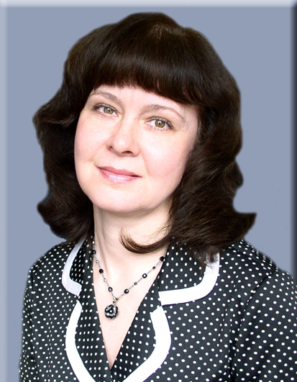
Мамлеева Лариса Валентиновна
учитель русского языка и литературы
МКОУ Черемшанская СОШ № 20

ОТКРЫТЫЙ УРОК
8 класс
Провела учитель МКОУ Черемшанская СОШ № 20 Мамлеева Л.В.

Тема: ПРОСТОЕ ПРЕДЛОЖЕНИЕ И ЕГО ГРАММАТИЧЕСКАЯ ОСНОВА
(повторительно-обобщающий)

Цель: формировать системное видение строения и законов языка и соединять эти правила и законы с законами бытия.
Задачи: Образовательная:
- повторить и обобщить знания о разновидностях основы предложения, о смысловом знаке в ней, о видах односоставных предложений, о путях построения мысли через простое предложение;
- дать понятие о выразительных возможностях двусоставных и односоставных предложений.
Развивающая:
- продолжить формирование навыков построения монологического высказывания, речевых умений и навыков.
Воспитательная:
- соотнести законы образования предложения в речи и законы образования семьи в жизни человека, помочь увидеть подобие.
Оформление: на доске Периодическая таблица элементов русской речи, укрупнённые два элемента «Предложение» и «Основа», рисунки учащихся.

Ход урока:
- Вступительное слово.
Начать урок хочется с хорошо всем известного стихотворения в прозе И.С.Тургенева «Русский язык». Его слова сегодня очень современны.
Чтение стихотворения учителем.
Сегодня на уроке мы пройдём уже известным маршрутом по пути познания таких единиц (элементов) речи, как предложение и его основа, и вместе посмотрим, все ли хорошо ориентируются в пути, все ли шагают в ногу, не нужна ли кому-то помощь; ещё раз подумаем о значении предложения и основы и постараемся осознать это значение.
- Повторение. Орфографическая разминка.
- Предложение составляется из слов. Правильное понимание предложения зависит от правильного написания слов. Вспомним эти правила и поработаем с перфокартой. (Учащиеся меняются в паре перфокартами, вставляют пропуски в рабочей тетради, меняются тетрадями, по имеющимся у них ключам проверяют выполнение работы, самостоятельно оценивают по следующей шкале: 0 ошибок – «5», 1 ошибка – «4», 2 ошибки – «3», 3 ошибки – «2». В перфокарте 12 слов.)
Учитель: - Кто не допустил ни одной ошибки? Кто допустил одну ошибку? Две? Тем, кто допустил больше двух ошибок, предстоит ещё поработать.
- Определите, по какому принципу подобраны слова в перфокарте? (Слова с неясной буквой в корне, в приставке, на стыке корня и приставки, в окончании, в суффиксе, после шипящих и ц – правила, составляющие грамматическое орфографическое ядро речи).
3. Повторение, обобщение и закрепление темы «Характеристика простого предложения».
- Что такое предложение? (Слово или сочетание слов, выражающее законченную мысль.)
а) - Ребята, по ходу презентаций вы внимательно слушаете одноклассников и в своих блокнотиках помечаете, за что можно похвалить выступающих, а чем помочь, что добавить к их рассказу, что посоветовать.
Презентация 1 – «Характеристика простого предложения».(Учащиеся по группам представляют свои презентации, выполненные по темам повторения и обобщения в качестве домашнего задания.)
б) – Напомните, какие бывают предложения по цели высказывания?
- Какие предложения являются риторическим вопросом? (Подсказка: на экране демонстрируется слайд с определением риторического вопроса.)
- Выполните задание 1 в листе заданий. (Лист заданий прилагается). Проверка выполнения проводится по слайду на экране, где даются правильные ответы.
- Сделайте вывод: какова роль риторических вопросов? (Риторический вопрос – способ усиленного утверждения или отрицания.)
в) Можно предположить, что возникновение предложения отвечает закону парности, которая существует в природе. В паре легче работать, без пары нет продолжения жизни. Предложение объединяет слова в самостоятельную пару. Вы пробовали изобразить предложение символически, в рисунках, прокомментируйте их. (На одном из рисунков учащийся изобразил красивую пару молодожёнов, выходящих их храма, на другом рисунке девочка изобразила семью: папа, мама и посередине дочь.)
4. Повторение, обобщение и закрепление темы «Основа предложения».
- Каково место основы предложения как элемента речи в периодической таблице? (Основа предложения располагается в ряду значимости единицы производного периода. Расположение основы предложения под частицей позволяет предположить, что слово сначала явилось как частица речи, затем обрело значимость как части речи, а в третьем периоде речи преобразовалось в член предложения.)
а) Презентация «Основа предложения».
б) – Давайте осмыслим роль главных членов предложения через словообразовательный разбор этих слов.
- Какие части речи слова «подлежащее» и «сказуемое»? (Существительные.)
- Из каких частей речи эти существительные перешли? (Из причастий.)
- Из каких частей речи образуются причастия? (Из глаголов).
Учащиеся в тетрадях выполняют словообразовательный разбор, проверяют по карточкам, закреплённым учителем на доске.
Вывод: роль подлежащего и сказуемого – роль деятельная.

Подлежащее ← подлежать ← лежать.
Сказуемое ← сказать (истор. сказовати)
в) Выполнение задания 2 «Третий лишний» (определение видов сказуемых) с проверкой по слайду на экране.
5. Обобщение и закрепление тем «Тире в основе предложения как первый вид осложнения» и «Односоставные предложения».
а) Прослушивание и просмотр презентаций.
б) Осмысление роли односоставных предложений как выразительного средства речи. Задание по развитию речи.
- Ребята, выполняя домашнее задание, вы использовали односоставные предложения для составления текстов по заданным темам. Послушайте, какое сочинение получилось у Толи.

ПАРК.

Парк. Вечереет. Идёшь и видишь спокойную красоту. Слышишь пение птиц, и на душе хорошо. Сядешь у фонтана, закроешь глаза и представляешь, что сидишь на берегу моря. Чувствуешь прохладный ветерок и наслаждаешься его лаской. Открываешь глаза. Уже зажгли фонари. Вокруг мерцающий свет, и кажется, это лучший момент твоей жизни.
Уже поздно. Идёшь домой и удивляешься красоте деревьев в ночной мгле.
Выходишь и думаешь, что завтра придёшь сюда снова.
Глубокий Толя

в) Работа с текстом.
- Какова тема текста?
- Какова главная мысль текста?
- Какие предложения помогают донести главную мысль? (Односоставные.)
- Какие виды односоставных предложений использовал Толя?
- Какова роль односоставных предложений? (Способствуют эмоциональному восприятию, создают настроение и состояние раздумья.)
- Давайте вспомним другие примеры из художественной литературы?
Швед, русский – колет, рубит, режет.
Бой барабанный, клики, скрежет,
Гром пушек, топот, ржанье, стон,
И смерть и ад со всех сторон…
- Из какого поэтического произведения этот отрывок?
- Какие предложения здесь использовал А.С.Пушкин? Что они создают? (Назывные предложения создают динамизм картины, помогают резкой смене образов, способствуют яркости изображения.)
- Выполните задание: определите и укажите в тексте виды односоставных предложений. (Выполнение задания в Листе заданий.)
6. Сделаем выводы. Каково значение предложения и его основы в речи?
А) Предложение – важнейшее средство оформления и выражения мысли.
Б) Многообразие видов предложений говорит о многообразии восприятий жизни. Язык подсказывает, что надо жить полно, целостно, включаясь в разнообразие жизни.
В) Предложение содержит большие возможности (особенно односоставные) для того, чтобы свою речь сделать выразительной, точной, красочной, эмоционально наполненной.
7. Домашнее задание.
- Знания о предложении и его основе находят отражение в заданиях ЕГЭ. Познакомьтесь с ними. (Обратная сторона Листа заданий). Это домашнее задание. И необходимо закончить выполнение заданий в индивидуальном Листе заданий.
8. Итоги урока. Выставление оценок.

Урок технологии в 5 классе
Провела учитель МКОУ Черемшанская СОШ № 20 Косова В.В.
«Макет дома из круглого леса»

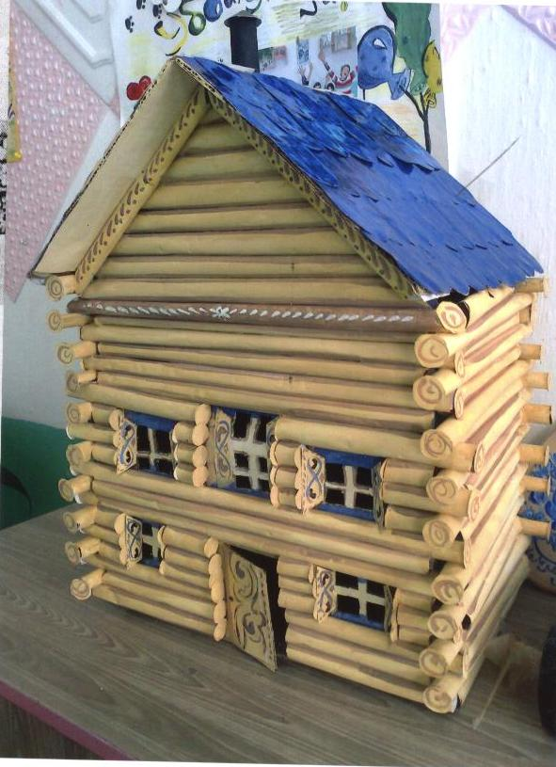

Рабочий процесс

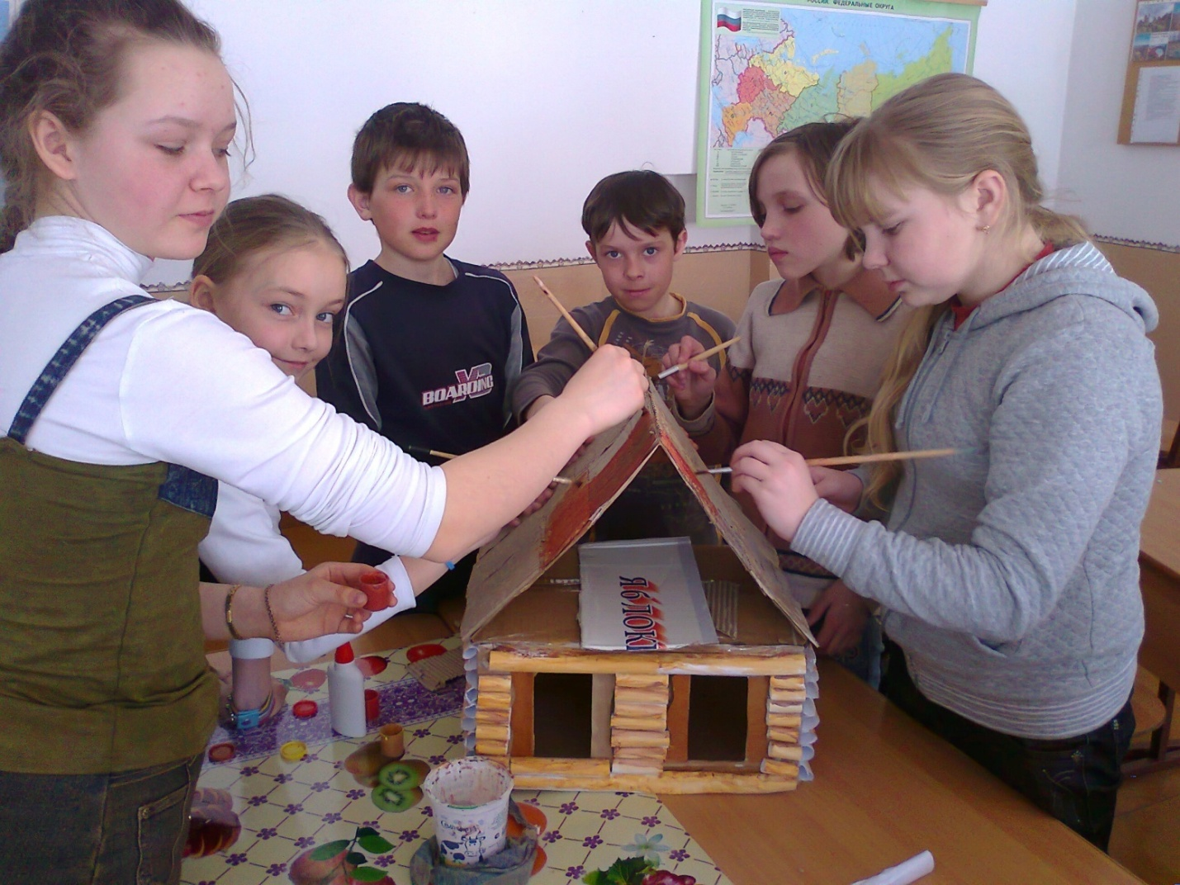

Бревно - круглый сортимент лесоматериала для использования в круглом виде, за исключением тонкомерной рудничной стойки, жердей и кольев, или в качестве сырья для получения пиломатериалов общего назначения и специальных видов лесопродукции.
При различении бревна и кряжа под бревном понимают отрезок из средней и верхней части хлыста[2]В 1989 г. ранее существовавший термин «кряж»[3] в ГОСТ 17462—84 был заменён на «бревно». Но, несмотря на официальное отсутствие данного термина, этот термин присутствует во многих ГОСТах.
Сруб — стены рубленного деревянного сооружения, собранные из обработанных брёвен. Брёвна укладываются одно на другое («в клеть»), а в углах соединяются «в чашу», «в обло», «в лапу» и другими соединениями. Один ряд сруба называется венцом. Срубами в России были избы, бани, прясла и башни деревянных кремлей и прочие сооружения деревянного зодчества.
Строительство деревянных домов ведётся из брёвен хвойных и лиственных пород. Материал должен быть сухим, без гнили, трещин, не заражённым грибком или жуком — древоедом. Брёвна для стен должны иметь в отрубе диаметр от 18 до 40 см. Первый (окладной) венец кладут из более толстых брёвен. Венцы сплачивают между собой в паз, который выбирают с нижней стороны каждого бревна. Ширина паза, в зависимости от климатических условий, колеблется от 13 до 15 см. Лучшая форма паза — полуокружность, худшая — треугольник. Для утепления пазов используются как традиционные теплоизоляционные материалы — мох, льняная пакля, войлок,, так и современные — ленточные утеплители на основе джута. Чтобы придать стенам устойчивость, при строительстве дома венцы между собой укрепляют вставными шипами высотой 12—15 см, располагая их через 1,5—2 м по длине и в шахматном порядке по высоте сруба. В простенках шипы устанавливают один над другим (не
менее двух).
Из-за усушки древесины и уплотнения заложенного в пазы утеплителя рубленые стены в первые 1-1,5 года после строительства дома дают усадку, достигающую 1/20 — 1/30 первоначальной высоты сруба. Поэтому если высота помещения должна быть в чистоте 3 м, то при рубке сруб надо делать на 15 — 20 см выше. Глубина гнёзд под шипы также делается на 1,5—2 см больше длины шипов. Над оконными и дверными проёмами деревянного строения оставляют специальный зазор на осадку, равный 1/20 высоты проёма. Этот зазор заполняют теплоизоляционным материалом, а после осадки в него вставляют брусок и конопатят.
Устойчивость рубленых стен большой протяжённости достигается размещением внутренних капитальных стен «перерубами» на расстоянии не более 6,5 м при диаметре брёвен 22 см и 8,5 — при диаметре 25 см. При больших расстояниях между внутренними стенами наружные стены усиливают сжимами или коротышами. В углах стены соединяют различными способами, «в чашку» с остатком, «в лапу», «в норвежскую чашку», «в канадскую чашку». По длине брёвна соединяют прямым шипом.

ОЦИЛИНДРОВКА
Прогресс вторгается и в изготовление срубов — появляется всё больше фирм, производящих срубы из оцилиндрованного (фрезерованного, круглого в сечении) бруса с нижним пазом для укладки на предыдущий венец, в виде полного готового набора деталей — отрезков бруса с чашами, прорезанными в нужных местах. Своего рода конструктор. Детали одного диаметра, точно вырезанный нижний паз, простая маркировка намного облегчают сборку сруба на месте, намного удешевляют строительство и улучшают внешний вид. Самые трудоёмкие операции поддаются механизации при изготовлении. В этом есть недостатки — часть оболони удаляется при калибровке бруса, брус уже невозможно сориентировать северной стороной в стене наружу, но это компенсируется упрощением производства и улучшением внешнего вида.
ЛАФЕТ
В настоящее время в России приобретает популярность норвежская рубка, точнее один из видов, при котором для укладки стен применяют не кругляк, а лежень, то есть двукантный брус. Лежень, в применении к норвежской рубке, российские строительные компании часто неправильно называют лафет, распространяя это слово и на весь специфический стиль норвежской рубки (видимо, из-за созвучия с норв. Lafteverk). Для углового соединения вместо круглой чаши вырубается «норвежский замок»[2] — специальная клиновидная выемка с потайным шипом и
пазом. Для большей эффектности в данном стиле норвежской рубки «лафет» стремятся делать из брёвен диаметром от 40-50 см в поперечнике.
Лафет получается из бревна спилом двух противоположных горбылей. Вместо пилорамы можно использовать старинный способ обтёски или сколки боков
топором, при этом полученный горбыль идёт на тёс, однако эти способы более трудоёмки. Далее оставшиеся нетронутыми полукруглые поверхности окориваются и лафет полностью простругивается вручную электрорубанком добела.
Следующий этап укладка — лафета в сруб. Бревно ставится на бревно внизу, лежащее «на ребро». Тем самым причерчивается будущий паз бревна, который выбирается вручную специальным топором — тесло. Это обеспечивает плотное прилегание лафета друг к другу, делает паз максимально широким, что даёт возможность уложить достаточное количество теплоизоляционного материала. В месте углового соединения вычерчивается сложная система трапецеидальных линий, образующих контур будущей «чаши». После многочисленных замеров делаются насечки, выбирая черновую работу. Далее так же вручную топором выбирается клиновидный замок, образующий при виде сверху как бы «седло», боковые поверхности которого тщательно шлифуются прямо в процессе изготовления самого замка. Завершая устройство соединения внутри делается потайной шип, который входит в потайной паз нижнего бревна. Это делается как правило в наружных угловых соединениях дома, обеспечивая дополнительную теплоизоляцию и прибавку в жёсткости. Считается, что «норвежский замок» лучше круглой чаши из-за лучшего заклинивания при усушке и усадке сруба, что не даёт брёвнам провернуться от своих внутренних напряжений. Чем больше усушка и усадка тем
плотнее замок.
КАНАДСКАЯ РУБКА
При канадской рубке применяется высокоточная подгонка брёвен, зазоры между брёвнами отсутствуют, чаша имеет трапециевидную форму, стены выглядят сплошным массивом, уплотнитель остаётся невидимым. Отсутствие щелей между брёвнами достигается использованием специального разметочного приспособления, а утеплитель размещается вдоль бревна в изоляционном канале. При этом сохраняются все естественные изгибы бревна, что придаёт каждому дому, каждой стене неповторимость и индивидуальный характер. Вершиной плотницкого мастерства являются плотно, с точностью до миллиметра подогнанные угловые соединения брёвен. Собственный вес брёвен в сочетании с плотной подгонкой придают дому прочность и надёжность. Особенностью данной технологии является сохранение крепкого внешнего слоя древесины, что не даёт стенам промерзать при низких температурах и значительно увеличивает срок жизни строения. Бережно сохраняемый наружный слой участвует в правильной фильтрации воздуха древесиной, создаёт неповторимый микроклимат внутри строения, прохладу летом и тепло зимой. Дополнительно, сохранение крепкого внешнего слоя (наружные 3—5 см) делает древесину более устойчивой к естественной защите от воздействия внешней среды, образования плесени, грибка, посинения, изменения структуры под воздействием ультрафиолетовых лучей.
Этапы работы над проектом |  | Деятельность в группе
- Неявно сформулированная цель |  | Есть картонная основа, 2 листа бумаги А 1, ножницы, клей, канцелярский нож; необходимо построить дом.
- Проблематизация: выделение, формулировка и «присвоение» участникам проблемы |  | У нас есть проблема: необходим дом, сделанный из предложенных материалов, - возможно ли это ; сможем ли мы сделать его двухэтажным, устойчивым и красивым, получится ли выдержать древнерусский стиль в отделке дома (наличники, ставни, двери).
- Целеполагание и ожидаемый результат ( достижение цели должно способствовать решению проблемы проекта) |  | Наша цель – высокий, устойчивый, красивый дом из круглого бревна, сделанный при помощи бумаги, картона, клея и ножниц.  Это позволит решить имеющуюся проблему
- Планирование | а) постановка задач, исходящих из цели | Что делать: какие шаги необходимо осуществить на пути к конечной цели
- Планирование | б) определение последовательности предстоящих шагов | Когда делать: в какой последовательности будут осуществляться эти шаги
- Планирование | в) выбор способов работы (технологии) | Как делать: какие потребуются детали, как они будут соединяться между собой
- Реализация | Осуществление намеченных шагов в установленном порядке с применением необходимых деталей и способов их соединения между собой. Внесение по ходу работы обоснованных изменений в первоначальный замысел
- Рефлексия | Оценивание, удалось ли решить имевшуюся проблему, достичь поставленной цели (построить двухэтажный дом из предложенных материалов); сравнение полученного продукта с ожидаемым результатом (получился ли дом высоким, устойчивым и красивым – опора на предложенные критерии оценивания); анализ хода работы (какие возникли идеи, почему от них пришлось отказаться, что не удалось и почему, какие имеются перспективы работы)  Самооценка (как проявили свои личностные качества участники проекта, какие испытали эмоции, какие приобрели новые знания и умения)
- Презентация | Демонстрация проектного продукта и доказательство того, что цель проекта достигнута, проблема решена  Самопрезентация приобретенного участниками нового опыта
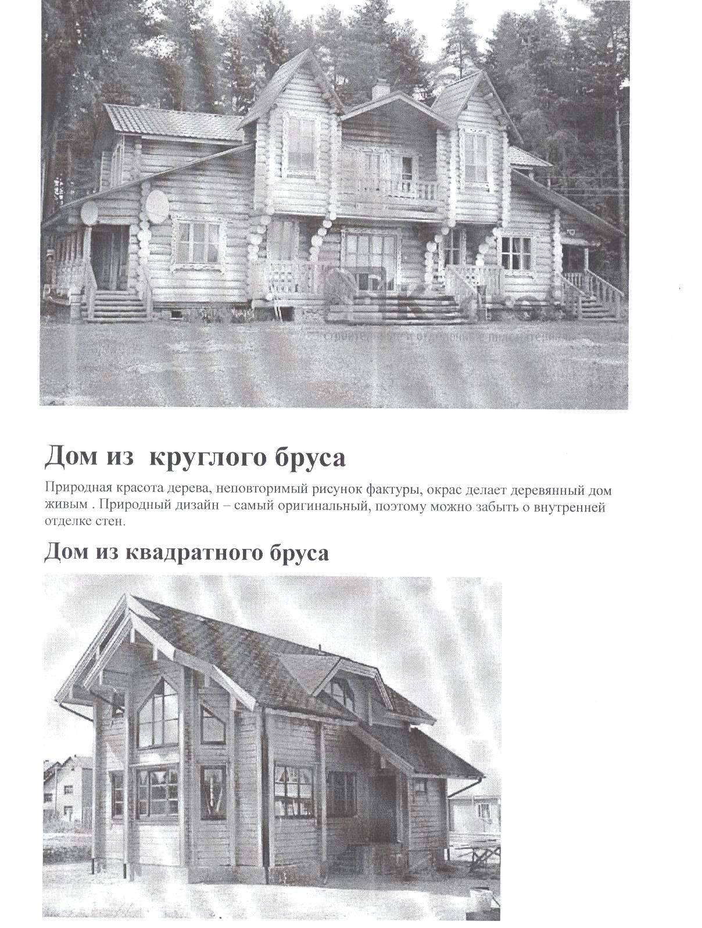
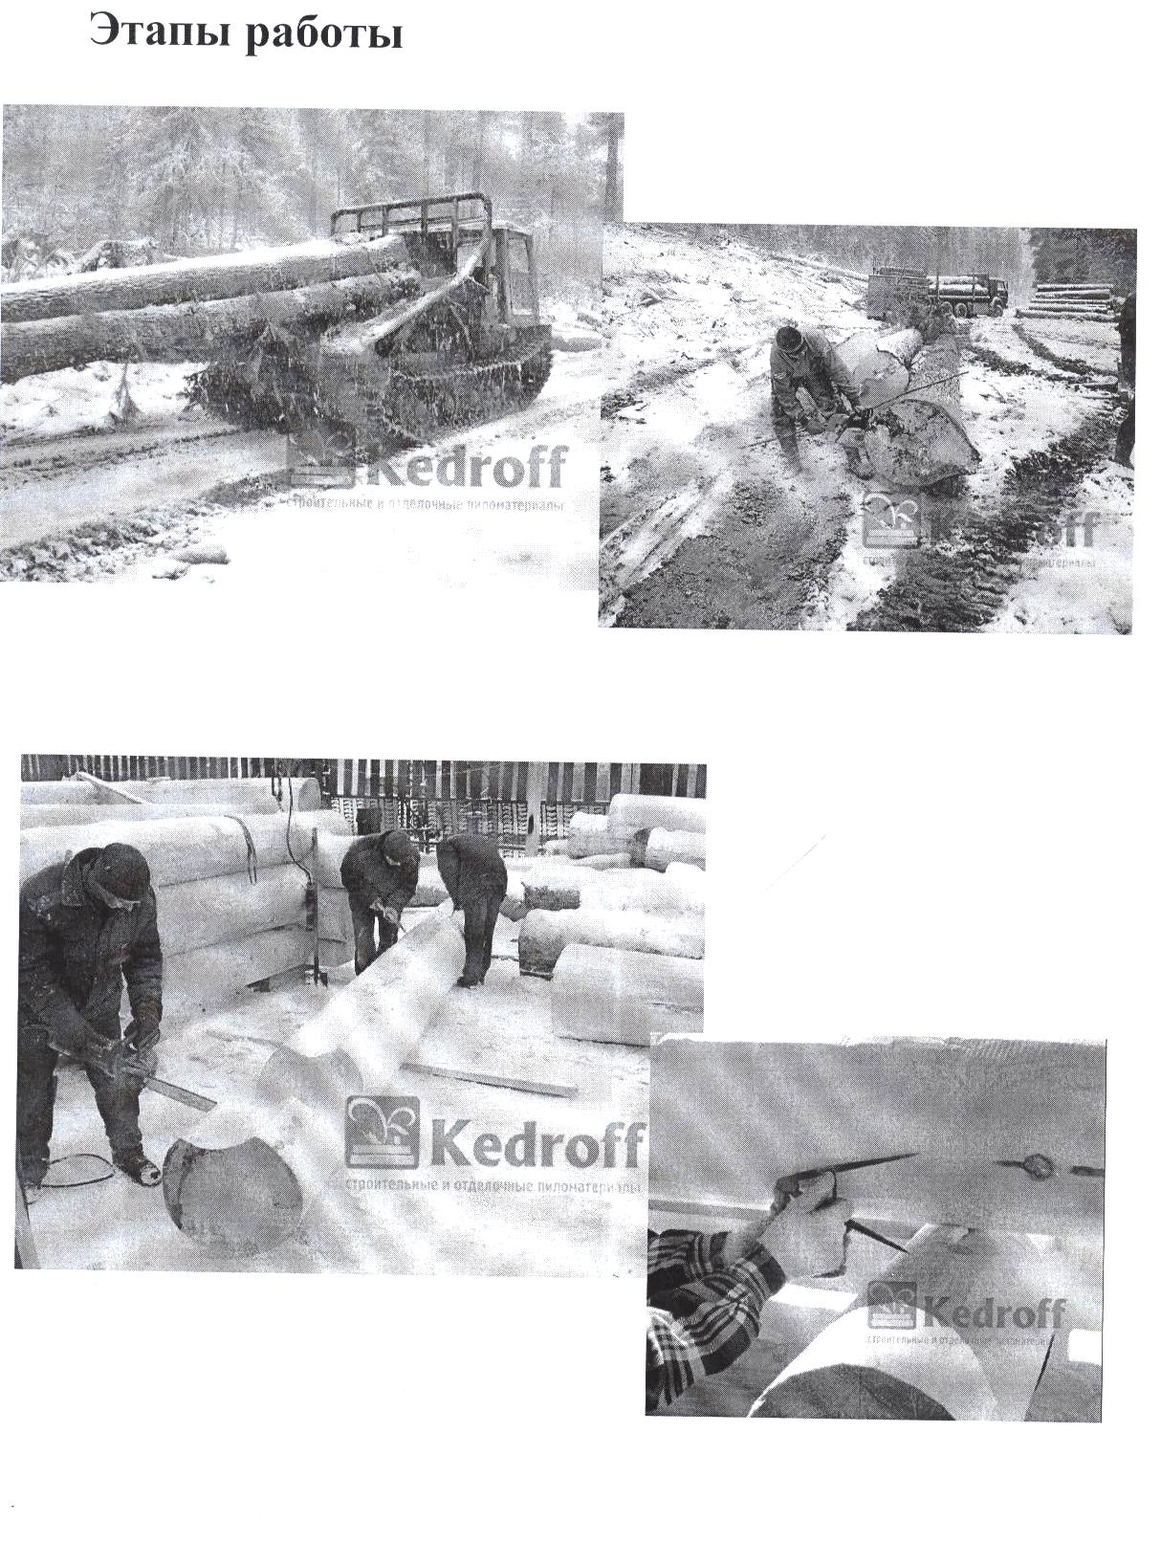

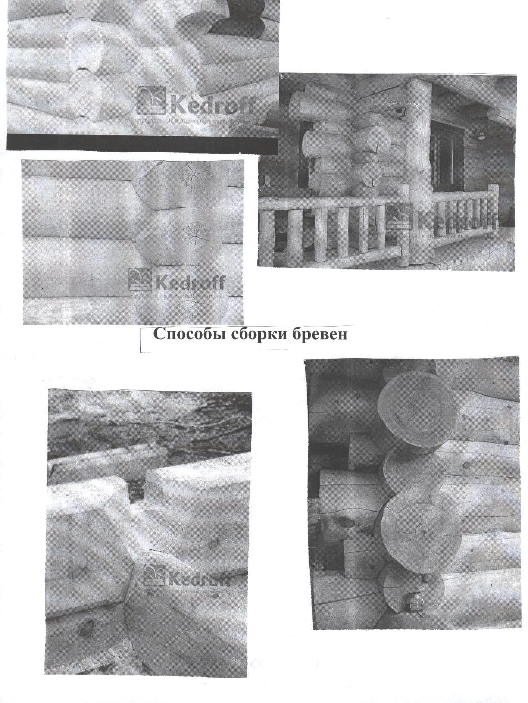

Наглядные пособия резьбы
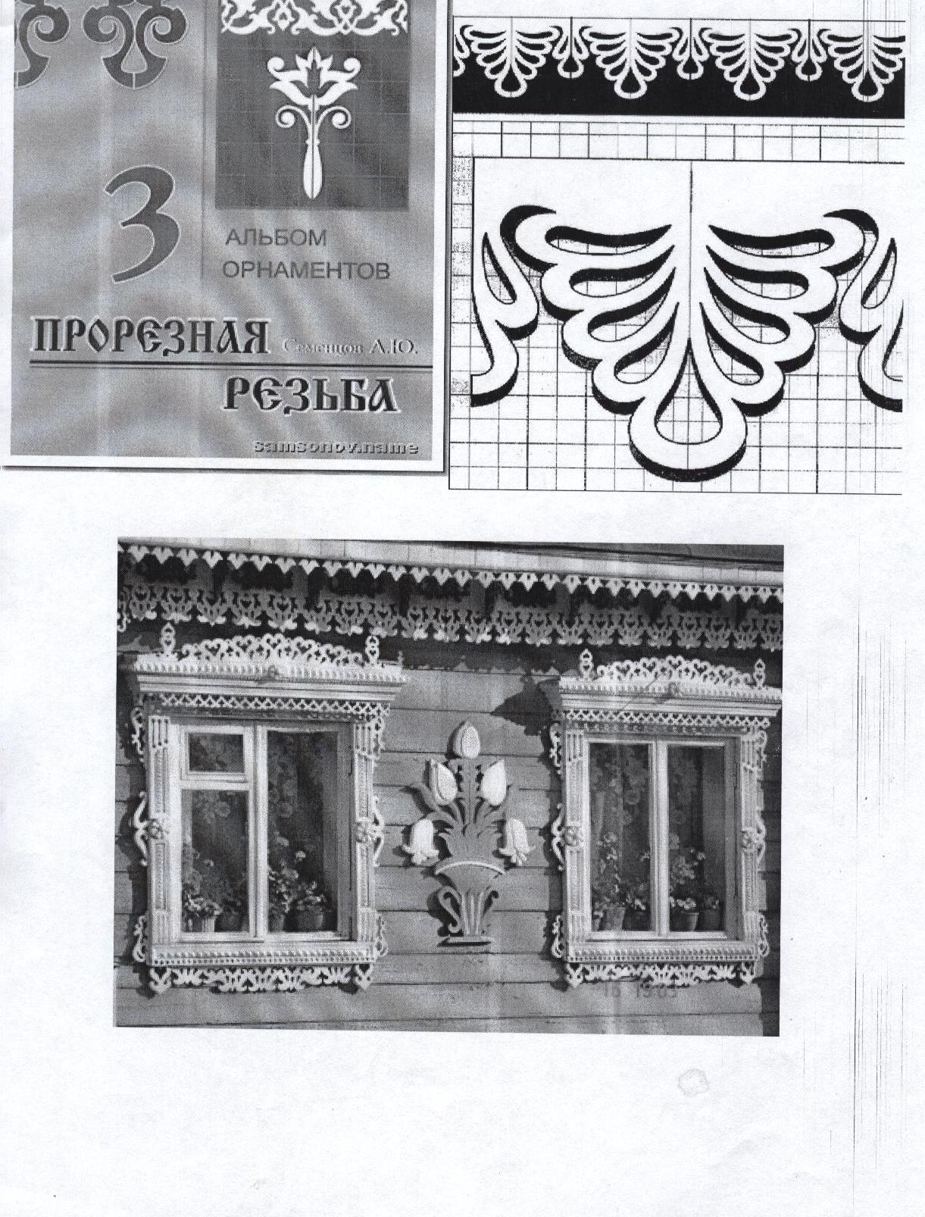

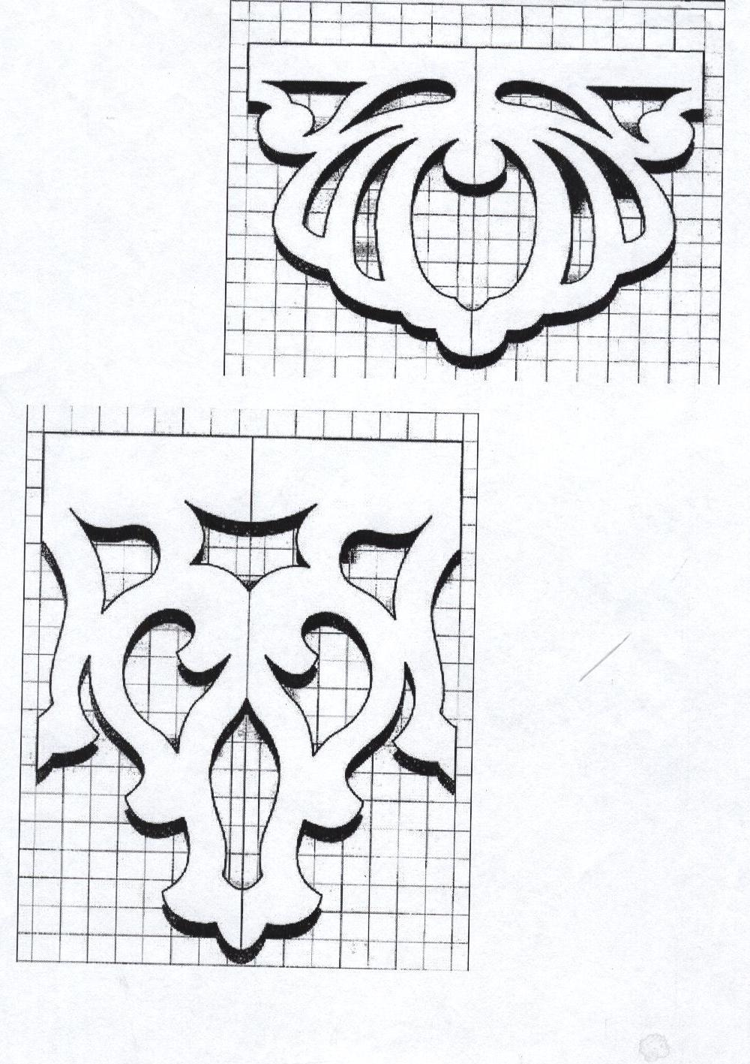

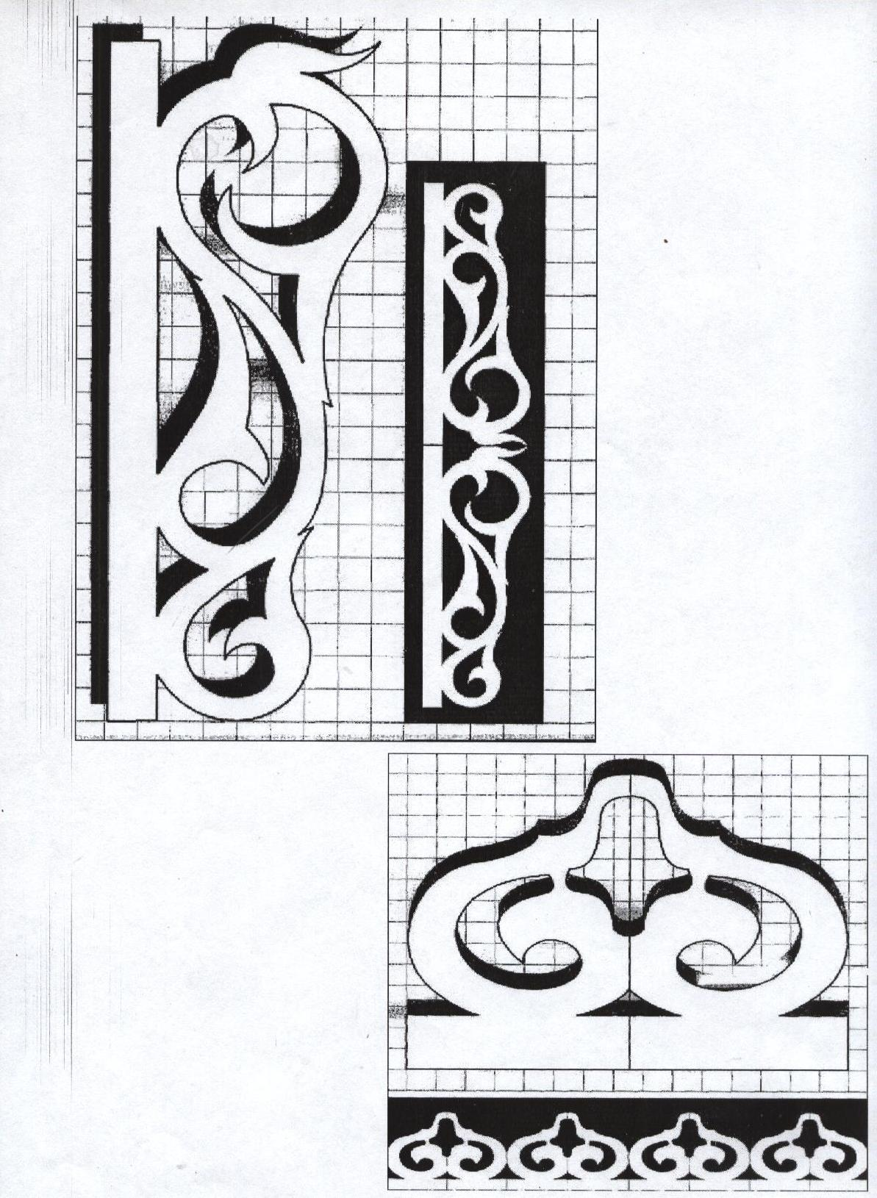

Урок речевого творчества
Провела учитель МКОУ Черемшанская СОШ № 20 Мурзина Е.Л.

Моя школа. Мой класс. Мой любимый урок. Мой школьный день
I. Организационный момент, сообщение темы и целей урока
Тему урока вы сможете назвать, прочитав слово, которое рассыпалось.
ШЛАОК
Тема урока: «Школа». На уроке вы напишете сочинение-миниатюру на одну из тем: «Моя школа», «Мой класс», «Мой любимый урок», «Мой школьный день».
II. Лингвистический этап
1. Эмоциональная речевая разминка
— Исчезли слова. Попробуйте вернуть их на место.
(День) ...выпал жаркий-жаркий. Ах, как душно в зоопарке: (Аппетит) ...пропал у пони, (Цветы) ...вянут на газоне, А мартышка не страдает (Ибанан свой) ...уплетает.
— Прочитайте получившееся стихотворение с выражением, используя жесты и мимику.
2. Грамматическая минутка
— Каким частям речи свойственны окончания: -ый, -ого, -ому, -ым, -ом {именам прилагательным); -а, -ы, -е, -у, -ой (именам существительным); -ем, -ете, -ут (глаголам)!
— Давайте поиграем в игру «Занимательные фигуры». Добавьте буквы так, чтобы получились местоимения.
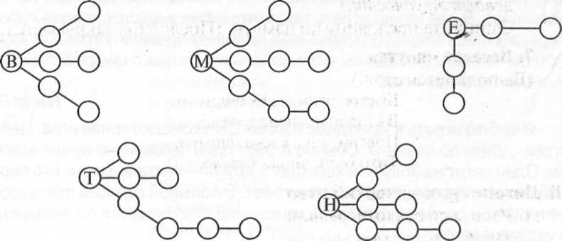

(Ваш, вам, вас; мне, мною, меня; его, ему; ты, тот, твоим; нас, нам, наши.)
3. Загадка-шутка
«Чашки все еще грязные?» — спросила мама. Дочь ответила четырьмя местоимениями. Какими? (Они вы-мы-ты.)
4. Составление словарика
Составим словарик на тему «Школа». (Орфографическое про-говаривание слов.)
Школа, класс, книга, урок, парта, каникулы, ластик, тетрадь, пропись, наука, компьютер, учитель, ученик, школьник, линейка, математика, русский язык, литература, история, география, риторика.
5. Этимология слов
Парта — это слово нерусское. Скорее всего оно произошло от французского Apart - особо, в отдельности. Когда-то партами называли сиденья для одного или двух учеников в противоположность длинным многоместным общим школьным столам и скамьям.
Школа - по-гречески значит «досуг». Дело в том, что греки под досугом подразумевали не безделье, а свободные, на досуге, беседы мудрецов-философов со своими учениками о разных науках. Вначале проводились только беседы, но позднее появились самые настоящие занятия, где детям преподавали чтение, письмо, счет, гимнастику, музыку, поэзию, ораторское искусство.
6. Письмо по памяти
— Прочитайте пословицу.
Чем больше знает человек, тем он сильнее (М. Горький).
- Как вы поняли смысл пословицы? (У человека много знаний, поэтому ему интересно жить. Знающий человек легче преодолевает трудности.)
- Запишите пословицу по памяти. (Пословица закрывается.)
7. Веселая минутка
(Выполняется стоя.)
Быстро руки вверх подняли, В стороны, вперед, назад. Повернулись влево, вправо, Тихо сели, вновь за дело.
III. Литературоведческий этап
1. Работа со стихотворением
- Прочитайте стихотворение.
Веселая грамматика
Существительное — школа,
Просыпается — глагол,
С прилагательным «веселый»
Новый школьный день пришел.
Встали мы — местоимение,
Бьет числительное «семь»,
За ученье, без сомненья,
Приниматься надо всем.
Мы наречием «отлично»
На уроках дорожим.
Соблюдаем мы привычно
Дисциплину и режим.
«Не» и «ни» у нас частицы,
Нам их надо повторять
И при этом не лениться
И ни часу не терять!
После школы, как известно,
Мы катаемся в санях.
Здесь особенно уместны
Междометья «ох» и «ах».
А потом у теплой печи
Повторяем части речи.
О. Высотская
- О чем стихотворение? (О школе, об уроке русского языка.)
2. Работа над сочинением-миниатюрой
Детские работы
Мой класс
Наш класс очень просторный и уютный. В классе тридцать человек и пятнадцать парт. Есть большая доска, где все помещается, стол учителя, телевизор. В классе много цветов, растений. Класс светлый, так как в нем три больших окна. На окнах висят темно-зеленые шторы и прозрачный тюль. Над доской - правила и алфавит. Мне нравится учиться в нашем классе.
Даша Д.
Мой любимый урок - труд Мне нравится уроктруда, потому что я люблю делать разные вещи: поделки, игрушки. Я с удовольствием шью, вышиваю, рисую. На праздники можно дарить все, что сделано своими руками. Этот урок ведет Наталья Борисовна. Она очень добрая, красивая, умная.
Нина Б.
Мой школьный день
Сегодня у нас было три урока.
На уроке математики мы писали контрольную работу. Потом был урок физкультуры. Мы поиграли в подвижную игру «Шишки, желуди, орехи». Я немножко устал, но зато поднялось настроение. На уроке русского языка получил пятерку.
После уроков мы с друзьями пошли домой. Во дворе покачались на качелях. День прошел замечательно.
Дима Г.
IV. Итог урока

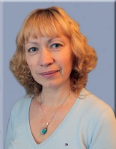

Кубяк Тамра Глебовна
Учитель физики 1 категории
МКОУ Черемшанская СОШ №20

Зачет по теме «Электромагнитные явления» в 8 классах.
27 апреля в нашей школе прошел зачет по физике в необычной для ребят форме. Зачет принимали сами учащиеся, предварительно сдав педагогу всю теоретическую часть зачета, экспериментальную и задачи. Моими помощниками на уроке были: Аптюшева Арина( решение задач), Неженцев Александр (тест), Ильиченко Алексей и Пилюгин Александр( проведение эксперимента). Ребята прекрасно владели всем материалом и могли в любой момент заменить друг друга. Зачет принимали строго, но корректно. Оценки ставили справедливо, согласно установленным нормам. Накануне зачета помощники подготовили необходимое оборудование для эксперимента. Перед началом урока был проведен инструктаж для учащихся о каждом этапе зачета. Каждому участнику был выдан отдельный листок, на котором был план прохождения зачета, которому необходимо строго следовать, чтобы не создавать очереди на этапах. За две недели до зачета ребята получили вопросы, которые необходимо было подготовить.
Вопросы зачета «Электромагнитные явления». 8 класс
Зачет «Электромагнитные явления»  1.Опыт Эрстеда и выводы из опыта:  - Что создает магнитное поле  - От чего оно зависит (сила тока, направление тока, расстояние от проводника)  2.Магнитны линии проводника с током:  - Определение  - Направление, правило правой руки  - Свойства магнитных линий  3.Электромагниты:  - Строение  - От чего зависит сила электромагнита  - Применение.  - Устройство и работа магнитного сепаратора  - Устройство и работа электрического звонка  - Устройство и работа телеграфа | 4.Постоянные магниты:  - Определение  - Вещества  - Полюсы  - Свойства  - Картина магнитных линий  5.Магнитное поле Земли:  - Факт существования магнитного поля Земли  - Расположение магнитных полюсов  - Ориентирование по компасу  - Магнитные бури  - Магнитные аномалии  - Полярные сияния  6.Действие магнитного поля на проводник с током:  - Опыт, подтверждающий это действие: от чего зависит действие магнитного поля на проводник с током (сила тока, направление тока, поля, сила магнитного поля, длина проводника)  - Устройство и работа электродвигателя  - Устройство и работа гальванометра.

Цель урока:
- проверка знаний по теме «Электромагнитные явления».
- Проверка умения организовать свою деятельность через проведение эксперимента
- Оценить уровень личностного качества – целеустремленность.
Задачи урока – проверить:
- знание основных понятий темы,
- умение применять правило правой руки в нестандартной ситуации,
- умение объяснять работу устройств, содержащих электромагниты: электрического звонка, электромагнитного реле, телеграфа
- умение планировать и проводить эксперимент,
- формулировать выводы по результатам эксперимента,
- оценить уровень целеустремленности на каждом этапе зачета.
Этапы зачета:
- тестирование по основным понятиям темы,
- проведение эксперимента,
- решение задач на применение правила правой руки, объяснение работы телеграфа, реле.
Оценивание каждого этапа:
- в тесте 10 вопросов: отметка 5 за 9-10 правильных ответов,
отметка 4 за 7-8 правильных ответов, отметка 3 за 5-6 правильных, отметка 2 за 4 и менее ответов.
- В ходе эксперимента оцениваются умения:
1.Сборка цепи.
2.Проведение измерений.
3.Установление зависимости между наблюдаемыми явлениями.
4.Формулирование окончательного вывода.
- При решении задачи оцениваются умения:
Катушка и магнитная стрелка
1.Указать направление тока в проводнике.
2.Определить направление магнитных линий.
3.Умение определять полюса электромагнита.
Реле и телеграф.
1.Умение правильно назвать элементы цепи на схеме.
2.Умение объяснять работу устройства по схеме.

Материалы зачета.

Часть 1. Тест.

Вариант 2
- Вокруг движущихся электрических зарядов существует...
  - магнитное поле.
  - электрическое поле.
  - электрическое и магнитное поле.
- Железные опилки в магнитном поле прямого тока располагаются...
  - беспорядочно.
  - по прямым линиям.
  - по замкнутым кривым, охватывающим проводник.
- При... силы тока действие магнитного поля катушки с током...
  - увеличении; усиливается.
  - увеличении; ослабляется.
  - уменьшении; усиливается.
- Одноименные магнитные полюсы..., разноименные...
  - притягиваются; отталкиваются.
  - отталкиваются; притягиваются.
- Какой из приведенных ниже металлов сильнее притягивается магнитом?
А. Алюминий. Б. Железо. В. Медь.
- Магнит удерживает стальной шарик. Что произойдет с шариком, если магнит замкнуть железным стержнем?

А. Шарик удержится, так как его притягивает магнит.
Б. Шарик упадет, так как магнитное поле ослабнет.
- Как направлены магнитные линии между полюсами магнита?
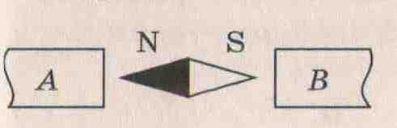

А. От А к В. Б. От Б к А.
- Какими магнитными полюсами образован спектр магнитного поля?
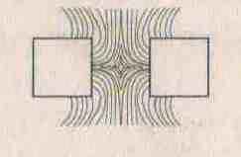

А. Одноименными. Б. Разноименными.

- Постоянный магнит ломают пополам. Будут ли обладать магнитными свойствами концы А и Б в месте излома магнита?
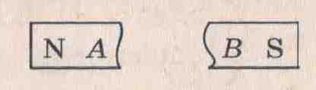

  - Не будут.
  - Конец А станет северным магнитным полюсом, а В — южным.
  - Конец А станет южным магнитным полюсом, а В — северным.

- Какое явление используется в устройстве электродвигателей?
  - Вращение рамки в магнитном поле.
  - Вращение рамки с током.

Часть 2. Эксперимент.
1.Опыт Эрстеда .
Цель : установить причину возникновения магнитного поля, выяснить от чего оно зависит.
Оборудование: 2 штатива, длинный проводник, источник тока, реостат, амперметр, компас, ключ, соединительные провода.
2.Электромагнит.
Цель: исследовать свойства электромагнита.
Оборудование : штатив, катушка, источник тока, ключ, реостат, компас, сердечник, постоянный магнит, амперметр.
3.Действие магнитного поля на проводник с током.
Цель: убедиться в том, что магнитное поле действует на проводник с током, выяснить от чего это действие зависит.
Оборудование: источник тока, 2 тонких провода, медный проводник, реостат, амперметр, ключ, 2 магнита, соединительные провода.
4.Электрический двигатель.
Цель: объяснить строение и работу электродвигателя.
Оборудование: источник тока, модель электродвигателя, реостат, соединительные провода, амперметр, ключ.
5.Электрический звонок.
Цель: объяснить строение и работу электрического звонка.
Оборудование: источник тока, реостат, амперметр, ключ, модель электрического звонка, соединительные провода
Часть 3. Задачи.
1. Выберите правильный порядок пропущенных в тексте цифр, обозначающих соответствующие им детали на рисунке, где показана схема простейшей телеграфной установки. «При замыкании ключа ток течет по электромагниту…, и якорь ... притягивается к нему одним концом, а другим концом прижимает бумагу к колесику …, смазанному краской».
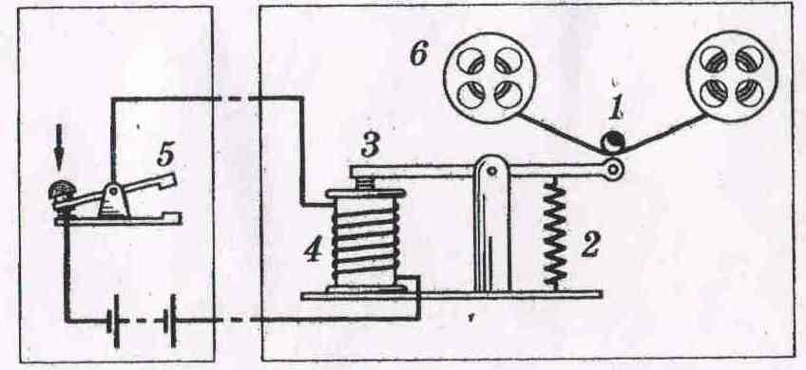
- 4 - 5 - 3
- 4-3-1
- 6 - 2 - 1
- 6-3-4

2. Как будет вести себя стрелка при замыкании цепи электромагнита
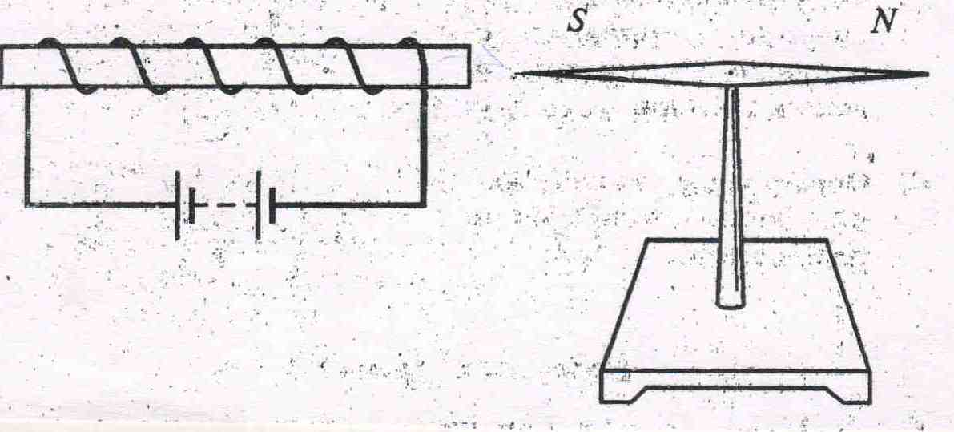

3. На рисунке изображена катушка с током. Какой конец катушки обладает свойствами северного магнитного полюса?
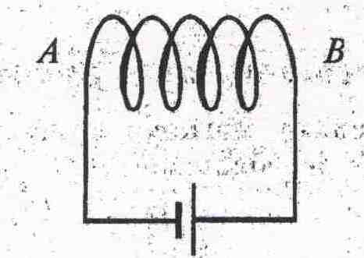

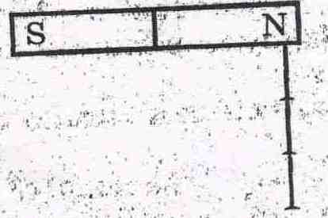
4. К северному полюсу прямого магнита притянулась цепочка гвоздиков. Что произойдет, если на этот магнит положить другой так, чтобы над северным полюсом оказался южный полюс?

5. Выберите правильный порядок пропущенных в тексте цифр, обозначающих соответствующие им детали на рисунке, где показана схема электромагнитного реле. «При замыкании ключа ток течет по электромагниту …, при этом якорь …, притягиваясь к нему, замыкает контакты ... рабочей цепи».

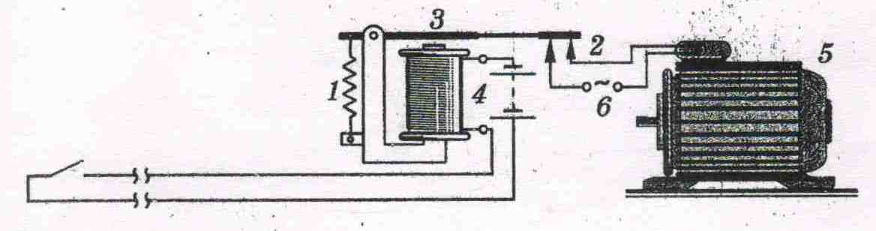
- 4 – 1 – 3
- 4 – 3 – 2
- 5 – 3 – 6
- 5 – 2 - 3

6. Ответьте на вопросы:
- Какие по форме бывают постоянные магниты?
- Как называют полюса магнита?
- Как взаимодействуют разноименные и одноименные полюсы магнитов?
- Как с помощью компаса можно определить полюсы магнита?
- Где находятся магнитные полюсы Земли?
- Можно ли разрезать магнит так, чтобы один из полученных магнитов имел только сверный полюс, а другой — только южный?

7. К полюсам двух совершенно одинаковых магнитов притянулось по гвоздю. Однако если привести оба полюса в соприкосновение, гвозди сразу же отпадут. Почему?

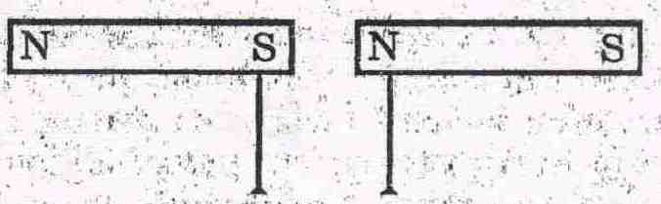

Индивидуальный план зачета ученика
по теме «Магнитные явления»

Фамилия, имя | Тест | Задача | Эксперимент
Хренова Маша | 3 | 1 | 2

Фамилия, имя | Тест | Задача | Эксперимент
Качина Вероника | 2 | 3 | 1

Итоги зачета:
Отметку «5» получили 8 уч, отметку «4» - 15 уч, отметку «3» - 4 уч.
В конце зачета, после объявления отметок, ребята высказали свои мнения по форме проведения урока. Им очень понравилась такая необычная активная форма урока. Списать нельзя, каждый ученик показал свои реальные знания по теме. Они готовы и дальше сдавать зачеты в такой форме. Высказали пожелание о том, чтобы помощники учителя менялись, каждому захотелось побывать на их месте.

Заключение

Притча о маленьком мальчике
Однажды маленький мальчик впервые пришёл в большую школу. И на первом же уроке учительница сказала: «Дети, сейчас мы будем рисовать цветы». Маленький мальчик очень любил рисовать цветы и тут же принялся за дело, но учительница остановила его. «Подожди, — сказала она. — Я же ещё не объяснила, какой цветок мы будем рисовать и как это надо делать». И добавила: «Мы будем рисовать... красный цветочек с зелёным стебельком...»
А на следующем уроке учительница сказала: «Теперь, дети, мы будем лепить цветы». Маленький мальчик тут же принялся за дело, но учительница опять остановила его. «Подожди! Я же ещё не сказала, какой мы будем лепить цветок и как это надо делать. Сейчас, дети, мы будем лепить... красный цветочек с зелёным стебельком...»
А потом случилось так, что маленький мальчик перешёл в другую школу. И уже другая учительница предложила на уроке: «Дети, давайте рисовать цветы». А потом через некоторое время она подошла к маленькому мальчику и спросила: «А почему ты ничего не рисуешь?» А он ответил: «Но вы же ещё не объявили, какой надо рисовать цветок и как это надо делать». А учительница сказала: «Рисуй такой цветок, какой тебе нравится».
И тогда маленький мальчик нарисовал...красный цветочек с зелёным стебельком...

Приложение 1

Избирательные возможности учащихся в условиях вариативного образовательного процесса
Объекты | Варианты выбора
Цели | В рамках Госстандарта: коррекционный, минимальный, базовый, углублённый, расширенный, профильный; творческий образовательный продукт
Содержание | Информационный источник: рассказ учителя, различные учебники (рекомендованные МОН), дополнительная учебная литература, дидактические материалы, модульные программы, программированные пособия, компьютерные программы, самостоятельные исследования и др.
Управление | Под руководством педагога или товарища, с дозированной помощью, корпоративное управление, самоуправление
Мотивы | Эмоциональные, познавательные, волевые, социальные
Методы | Объяснительно-иллюстративный, репродуктивный, проблемный, эвристический, исследовательский, проектный
Формы | Индивидуальная, парная, групповая, коллективная (работа в парах сменного состава), фронтальная
Партнеры | От одного до 5—7 и больше
Темп | Опережающий, регламентированный учебной программой, регламентированный индивидуальным планом
Контроль | Устный, письменный, лабораторный, стандартизированный, выполнение заданий закрытого типа (с выбором готового ответа) либо заданий открытого типа (собственный ответ), экспертный контроль, взаимоконтроль, самоконтроль
Оценка | Пооперационная, комплексная, оперативная, отсроченная, рейтинговая, экспертная, стандартизированная, взаимооценка, самооценка, портфолио

Приложение 2
Таксономия целей обучения
Познавательные уровни и критерии оценки | Примерные образцы ключевых вопросов и заданий (начала формулировок)
ЗНАНИЕ (запомнил, воспроизвел, узнал) — 1 балл | Назовите... В каком году... Что называется... Дайте определение... Сформулируйте... Напишите формулу... Перечислите... Перескажите- Прочтите наизусть... Выберите правильный ответ... Дополните слово... Покажите... Узнайте... и т.п.
ПОНИМАНИЕ (объяснил, привёл пример, проиллюстрировал, перевёл с одного информационного языка на другой) — 2 балла | Как вы понимаете... Объясните взаимосвязь... Почему... Дайте объяснение... Установите причинно-следственные связи... Соедините в смысловые пары... Переведите на язык символов (или обратно)... Введите условные обозначения... Выполните краткую запись условия... Покажите на графике... Заполните кроссворд (физический, географический и т.п.)...
ПРИМЕНЕНИЕ (воспроизвёл изложение учебной темы, преобразовал информацию для ответа на вопрос, использовал знания для решения задачи, проблемы, выполнил практическое задание):  - по образцу — 3 балла;  - в изменённой ситуации —  - балла;  - в новой ситуации —  5 баллов | Выполните упражнение... Решите задачу... Составьте уравнение (предложение и т.п.)... Определите черты характера... Примените соответствующую формулу (закон, правило, алгоритм и т.п.)... Проверьте правильность... Дайте обоснование... Сравните... Сопоставьте... Найдите ассоциации... Сформулируйте гипотезу... Докажите... Установите закономерность... Сделайте выводы... Составьте задачу... Найдите другие варианты решения... Представьте свой прогноз развития... Зарифмуйте... Выполните учебный коллаж... Представьте свою точку зрения... Инсценируйте... Напишите сочинение...
ОБОБЩЕНИЕ И СИСТЕМАТИЗАЦИЯ (разделил целое на части и соединил в новое целое):  - локальное — 6 баллов;  - внутрипредметное — 7 баллов,  - межнредметное, мировоззренческое — 8 баллов | Сделайте обобщение... Дайте характеристику... Установите аналогию... Составьте таблицу... Вычлените структуру... Классифицируйте... Представьте графически связи... Определите позитивные и негативные факторы развития... Систематизируйте... Разработайте план (программу, проект)... Проведите исследование... Выделите проблему... Сделайте доклад... Представьте аннотацию... Разработайте модель... Сделайте мировоззренческие выводы... Сформулируйте рекомендации... Представьте философский аспект... Защитите свой проект...
ЦЕННОСТНОЕ ОТНОШЕНИЕ  (дал адекватную оценку, выразил обобщённое отношение к объекту изучения, представил творческий образовательный продукт) — 2-10 баллов | Какое значение имеет... Как вы относитесь... Оцените лотку... Выделите критерии... Укажите возможности и ограничения... Какие эмоции вызывают у вас... Нравится ли вам... Опишите достоинства и недостатки... Какую роль в жизнедеятельности человека играет... Вычлените экологический аспект... Представьте рецензию... Оцените субъективную позицию автора... Определите глобальную значимость...

Приложение 3
Типы уроков деятельностной направленности

Тип урока | Деятельностная цель | Образовательная цель
Урок открытия нового знания | Формирование у обучающихся способностей к самостоятельному построению новых способов действия на основе метода рефлексивной самоорганизации | Расширение понятийной базы по учебному предмету за счет включения в нее новых элементов
Урок рефлексии | Формирование у обучающихся способностей к самостоятельному выявлению и исправлению своих ошибок на основе рефлексии коррекционно-контрольного типа | Коррекция и тренинг изученных способов действий - понятий, алгоритмов и т. д.
Урок обобщения и систематизации знаний | Формирование у обучающихся способностей к структурированию и систематизации изучаемого предметного содержания | Систематизация учебного материала и выявление логики развития содержательно- методических линий курсов
Урок развивающего контроля | Формирование у обучающихся способностей к осуществлению контрольной функции | Контроль и самоконтроль изученных понятий и алгоритмов

Список литературы:

1.Давыдов В.В. Психологическая теория учебной деятельности и методов начального обучения, основанных на содержательном обобщении. Томск. Пеленг, 1992.
2. .Гальперин П.Я. Основные результаты исследований по проблеме «Формирование умственных действий и понятий». М.,
3.Занков Л.В. Избранные педагогические труды. М., Педагогика, 1990
4.Цукерман Г.А. Виды общения в обучении. Томск: Пеленг,1993
5.Цукерман Г.А. От умения учиться к умению учить себя. // Психологическая наука и образование №2 1997
6.Цукерман Г.А. Оценочная самостоятельность как цель школьного образования.
7.Цукерман Г.А. Оценка без отметки. Москва- Рига: ПЦ Эксперимент, 1999
8.Сериков В.В. Образование и личность. М., Логос,19999.
9. Кудрина С.В. Учебная деятельность младших школьников. Диагностика. Формирование. С-П., КАРО, 2004
10. Александрова Э.И. Научно-методические основы построения начального курса математики в системе развивающего обучения. Омск, 2006
11..Александрова Э.И. Математика. Учебник 1 – 4 классы, Классическая начальная школа,
М., Дрофа, 2004.
12.Воронцов А.Б. Педагогическая технология контроля и оценки в учебной деятельности: Дис. канд. пед. наук, СПБ.,2001
13. Воронцов А.Б.Организация работы над ошибками в рамках учебного занятия. // Завуч начальной школы,№6 ,2002
14.Воронцов А.Б. Проблемы перехода на безотметочное обучение в начальной школе в ходе модернизации Российского образования. //Методист №1, 2002
15.Железцова Г.А. Изучение развития младших школьников в процессе обучения. Красноярск, ККЦНПКПК, 1996
16. Мустаева Л.Г. Коррекционно-педагогические и социально-психологические аспекты сопровождения детей с задержкой психического развития. М.,АРКТИ,2005.
17.Школьное планирование. Журнал для школьных администраторов. // НИИ школьных технологий, 2011
18. Справочник заместителя директора школы. // МЦФЭР, 2012

